**VPC Peering 구축**

1. VPC Peering 이란?  
   - Private IP주소를 사용하여 두개의 VPC간에 트래픽을  
    라우팅할 수 있도록 하기 위한 VPC 네트워킹 연결.
2. Inter-Region VPC Peering 이란?  
   - Peering 기능은 똑같지만 서로 다른 이전에 있는 VPC  
    간에 통신을 할 수 있는 VPC네트워킹 연결.
3. 주요 특징  
   - 자신의 계정에 속한 VPC를 다른 계정이 속한 VPC와  
    Peering 할 수 있음.  
   - Peering VPC IP범위는 겹치지 않아야 함.  
   - Peering 기능에 대한 비용은 없지만 Peering 연결을 통한 인스턴스   
    데이터 전송 비용은 청구됨.  
   - Peering 연결에는 인터넷 게이트웨이는 필요하지 않음.  
   - VPC간 트래픽에 대해서는 암호화 됨.
4. Peering 연결 생성  
   - (172.31.0.0/16) 과 (10.0.0.0/16) Peering 연결 목표  
   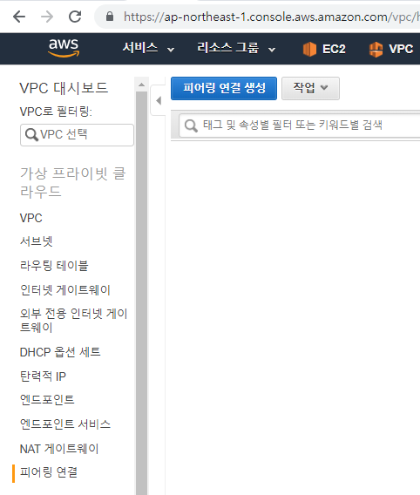
5. Peering 설정  
   - 피어링 연결 네임태그 : 네임태그 입력  
   - VPC(요청자) : Source 쪽 VPC ID 값을 넣습니다  
   - VPC(수락자) : Destination 쪽 VPC ID 값을 넣습니다  
   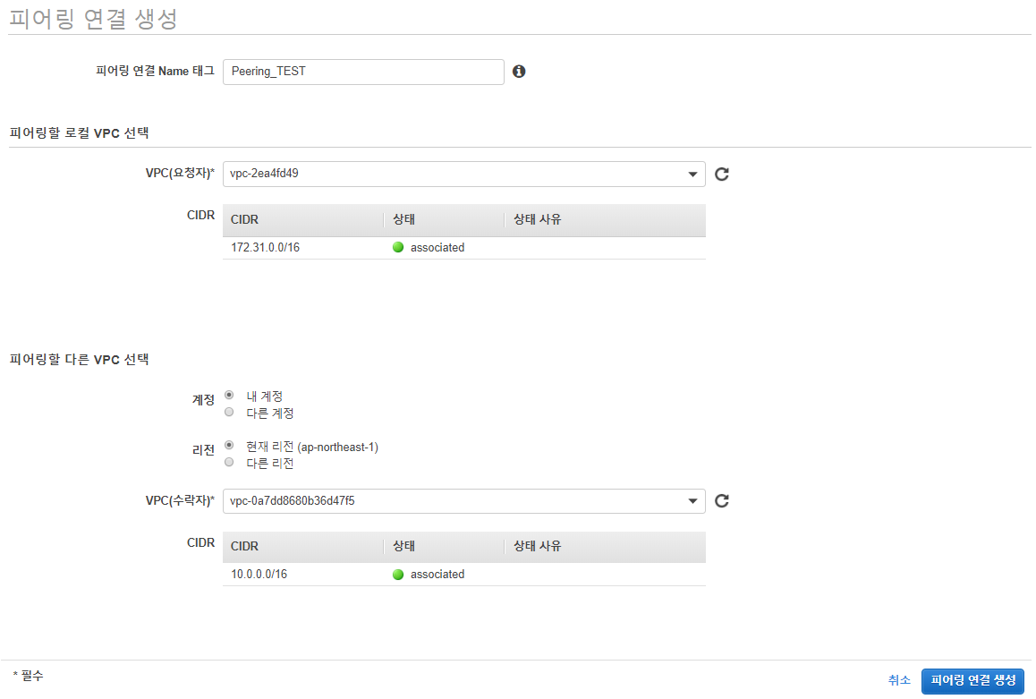
6. Peering 생성 확인  
   - Peering을 생성하면 아래와 같이 ‘요청 시작중’ 상태를 확인할 수 있음.  
   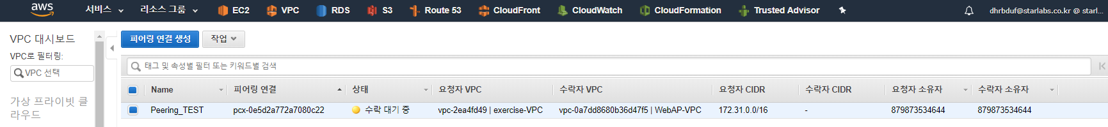
7. Peering 요청 수락  
   - VPC 메뉴에서 ‘피어링 연결’ 클릭  
   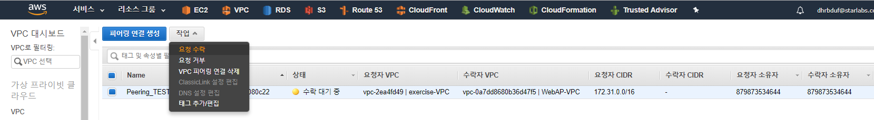  
     
   - 상태가 활성화 된 것을 확인  
   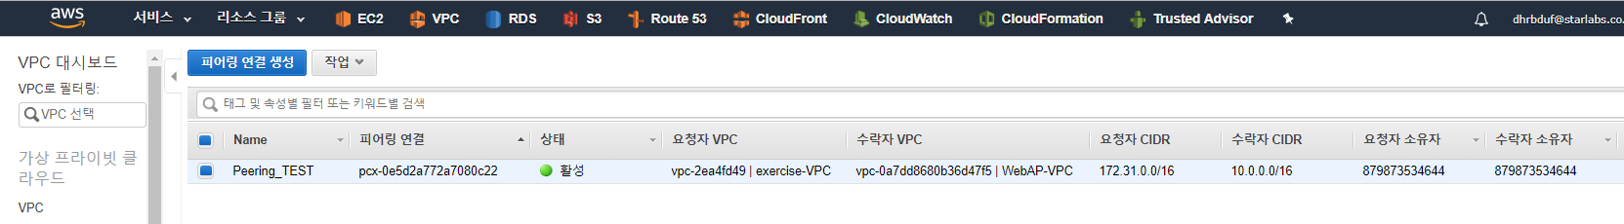
8. 라우팅 테이블 설정  
   - exercise-VPC (172.31.0.0/16) 에 라우팅을 설정합니다.  
   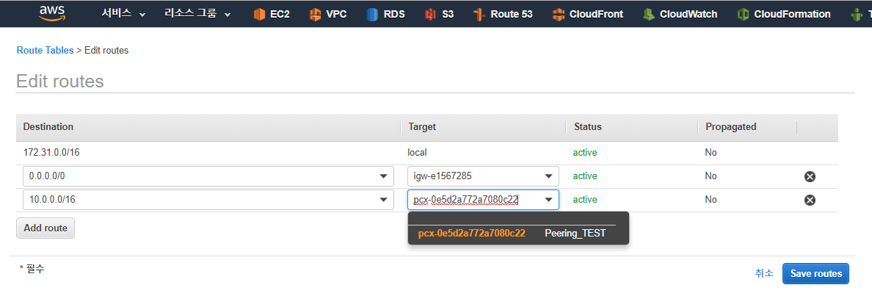  
     
   - WebAP-VPC (10.0.0.0/16) 에 라우팅을 설정합니다.  
   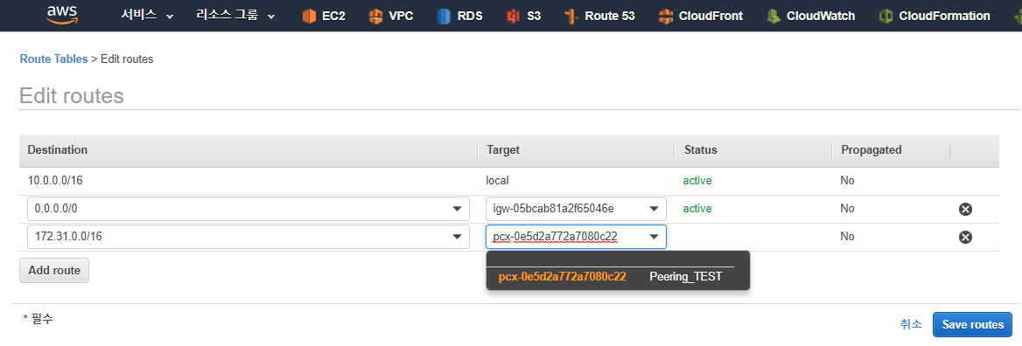
9. 확인 테스트  
   - 172.31.44.200 에서 10.0.1.211 서버로 Ping 테스트 (보안그룹 ICMP 등록)  
   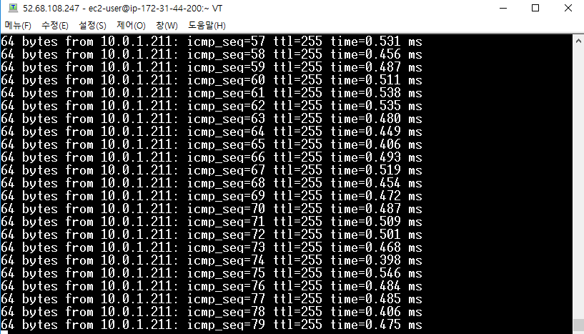  
   - 172.31.44.200 에서 10.0.1.211 서버로 ssh 접속 테스트  
   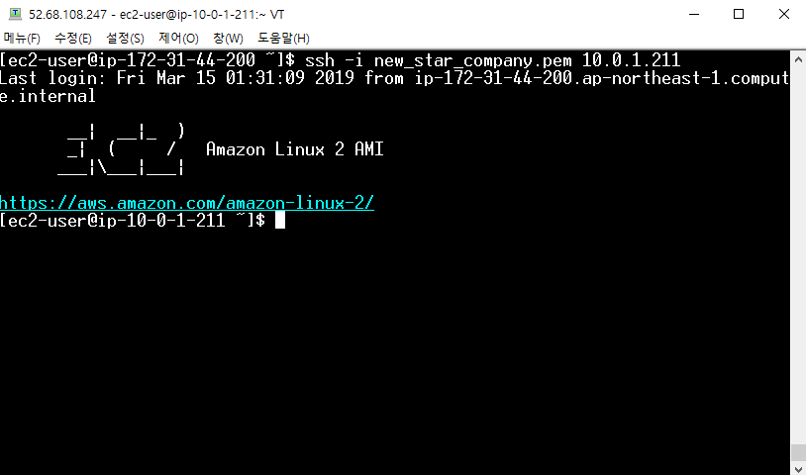
10. 결론  
    - VPC Peering을 통과하는 트래픽과 Internet Gateway를 통과하는 통신  
     속도는 큰차이가 없다.  
    - VPC Peering 구간의 트래픽은 AWS 백본을 통해서만 전송이 유지되고  
     공용 인터넷을 통과하지 않으므로, 인터넷 망에서의 도용이나 DDOS로  
     인한 영향을 받지 않는다.  
    - Peering 기능에 사례를 간단히 살펴보자면 예를 들어 조직 전체의 VPC  
     리소스를 중앙 집중화 한 후 부서별로 VPC Peering을 하여 쉽게 관리할  
     수 있고, 기업간에 협력을 통할 때 Peering을 통해 관리에 용이할 수   
     있습니다.